Рекомендации для родителей по ПДД
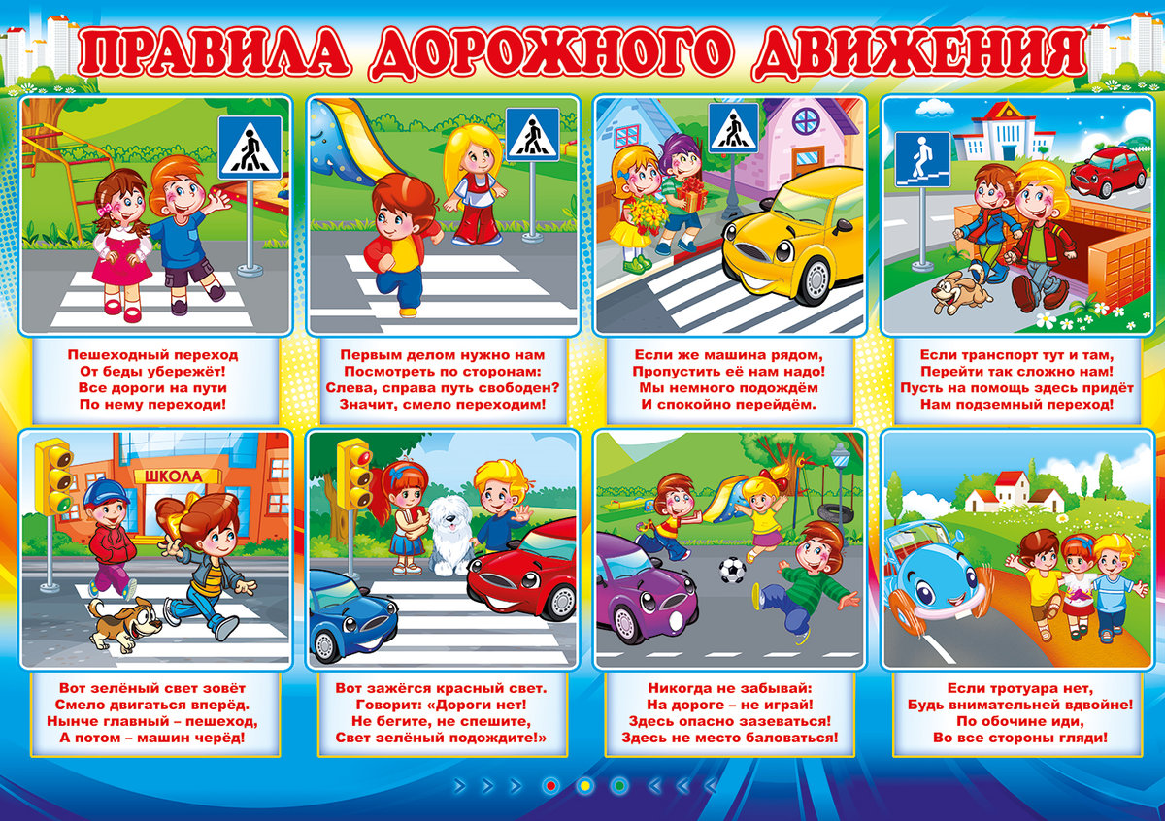
Рекомендации родителям младших дошкольников
Уважаемые мамы и папы!
Вы являетесь образцом поведения. Вы – объект любви и подражания для ребенка. Это необходимо помнить всегда и тем более, когда делаете шаг на проезжую часть дороги вместе с малышом.
Чтобы ваш ребенок не попал в беду, воспитывайте у него уважение к правилам дорожного движения терпеливо, ежедневно, ненавязчиво.
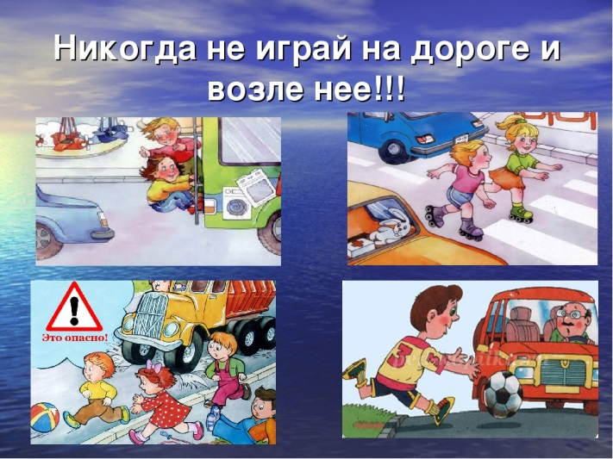

Ваш ребенок должен играть только во дворе под Вашим наблюдением и знать: на дорогу выходить нельзя!
Не запугивайте ребенка, а наблюдайте вместе с ним и используйте ситуации на дороге, улице, во дворе, объясняйте, что происходит с транспортом, пешеходами.
· Знакомьте малыша с транспортом, пешеходами.
· Развивайте у ребенка зрительную память, внимание. Для этого создавайте игровые ситуации дома. Закрепляйте в рисунках впечатления от увиденного. Пусть Ваш малыш сам приведет Вас в детский сад, а из детского сада домой.
В этом возрасте Ваш ребенок должен знать:
- на дорогу выходить нельзя;
- дорогу переходить можно только со взрослым, держась за руку. Вырываться нельзя;
- переходить дорогу надо по переходу спокойным шагом;
- пешеходы – люди, которые идут по улице;
- чтобы был порядок на дороге, чтобы не было аварий, чтобы пешеход не попал под машину, надо подчиняться светофору:
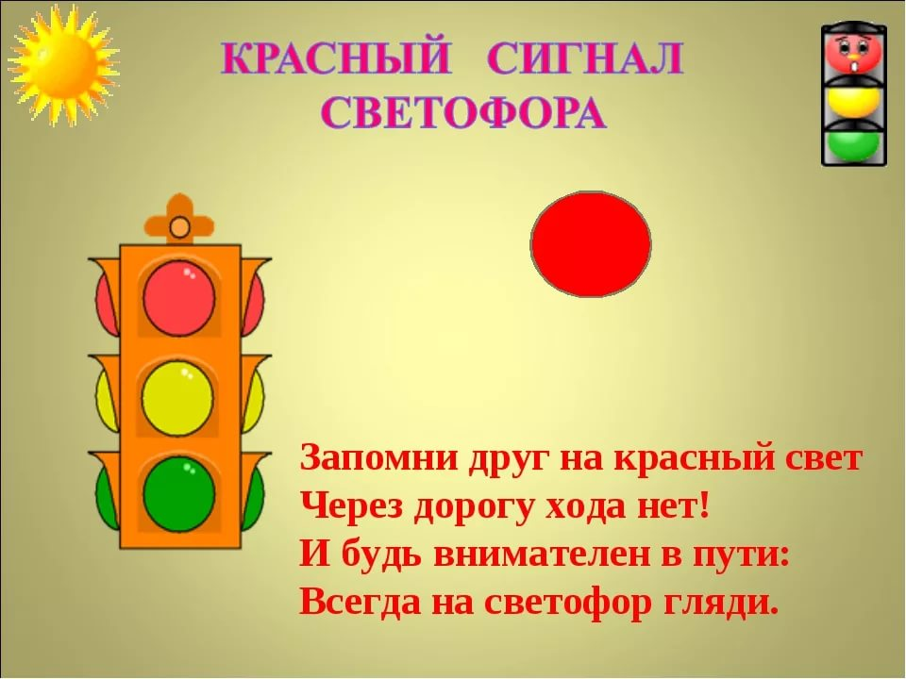
Красный свет – Движения нет!

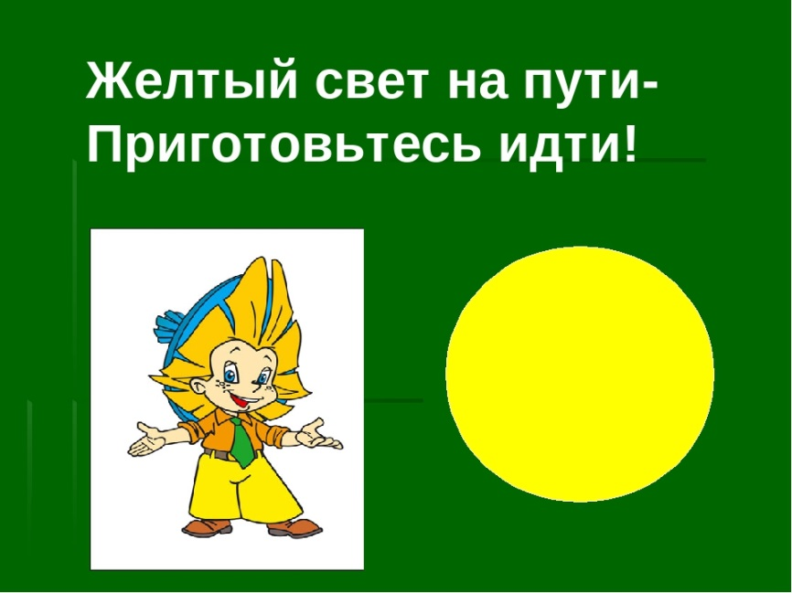
Желтый свет - Приготовься идти!

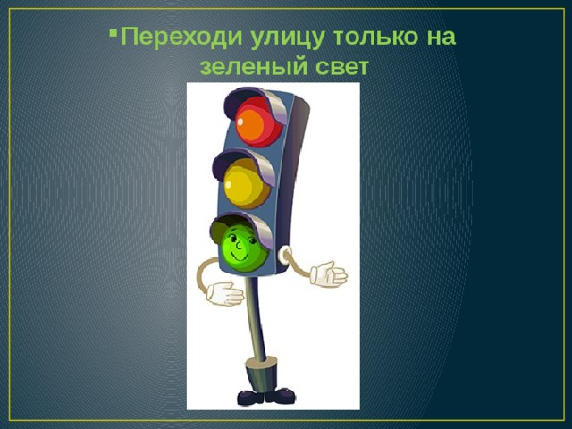
Зеленый свет - Переходи улицу!

- машины бывают разные, это –транспорт. Машинами управляют шоферы (водители). Для машин (транспорта) предназначено шоссе (дорога, мостовая);
- когда мы едем в автобусе, троллейбусе, нас называют пассажирами;
- когда мы едем в транспорте, нельзя высовываться из окна, надо держаться за руку мамы, папы, поручень.
Мамы! Папы!
Отнеситесь ответственно к нашим советам. Ведь от Вашей культуры поведения на улице, в общественном транспорте, от Вашего уважения правил дорожного движения зависит жизнь и здоровье Вашего ребенка!

